|  |  |  |  |  |  |  |  |  |  |  |
| --- | --- | --- | --- | --- | --- | --- | --- | --- | --- | --- |
| |  |  |  | | --- | --- | --- | |  |  |  | | МИНОБРНАУКИ РОССИИ | | | | Федеральное государственное бюджетное образовательное учреждение  высшего образования  **«МИРЭА – Российский технологический университет»**  **РТУ МИРЭА** | | |   Институт кибернетики | |
| Кафедра программного обеспечения систем радиоэлектронной аппаратуры | |
|  |
|  |
|  |
| **КУРСОВАЯ РАБОТА** | |

по дисциплине ______«Алгоритмические языки и программирование, Язык C++» _____   
 (наименование дисциплины)

**Тема курсовой работы:** Разработка игры «Ncurses Jumps»

**Студент группы** _КМБО-02-17, Качалов Сергей Константинович__  
 (учебная группа, фамилия, имя, отчество студента) (подпись студента)

**Руководитель курсовой работы**., ,.Милонов Г. А.___________ **(**Должность, звание, ученая степень) (подпись руководителя)

**Консультант**. ______________  
 (Должность, звание, ученая степень) (подпись руководителя)

Работа представлена к защите «____» _________20__г.

Допущен к защите «____» _________20__г.

Москва 2018

|  |  |  |  |  |  |  |  |  |  |
| --- | --- | --- | --- | --- | --- | --- | --- | --- | --- |
| |  |  |  | | --- | --- | --- | |  |  |  | | МИНОБРНАУКИ РОССИИ | | | | Федеральное государственное бюджетное образовательное учреждение  высшего образования  **«МИРЭА – Российский технологический университет»**  **РТУ МИРЭА** | | |   Институт кибернетики |
| Кафедра программного обеспечения систем радиоэлектронной аппаратуры |
| |  |  | | --- | --- | |  | УТВЕРЖДАЮ  Заведующий кафедрой  _________________ /Завьялов А.В..  Подпись ФИО  «____» _____________ 2018 г. | |

**ЗАДАНИЕ**

**На выполнение курсового проекта (работы)** по дисциплине

**«Алгоритмические языки и программирование, Язык C++»**

Студент Качалов Сергей Константинович Группа КМБО-02-17

**Тема** «Игра Ncurses Jumps»

**Перечень вопросов, подлежащих разработке, и обязательного графического материала**

Создать игру с графическим интерфейсом средствами библиотеки ncurses. Должны быть реализованы взаимодействие игровых объектов и графический функционал.

**Срок представления к защите курсового проекта (работы):** до «___» __________ 2018 г.

**Задание на курсовой проект (работу) выдал** ________________ (__________________)

*Подпись руководителя ФИО руководителя*

«____» _________ 2018 г.

**Задание на курсовой проект (работу) получил** _______________ (__________________)

*Подпись обучающегося ФИО исполнителя*

«____» _________ 2018

Москва 2018

# 

Оглавление

Введение 4

1. Техническое задание 5

Введение 5

1.1 Аннотация 5

1.2 Назначение разработки 5

1.4 Требования, предъявляемые к программе 5

1.5 Требования к программной документации 6

1.6 Этапы разработки 7

2. Обзор способов организации данных и обоснование выбора структуры данных для эффективного выполнения операций. 7

3. Описание программы 8

3.1 Общие сведения 8

3.2 Функциональное назначение программы 9

3.3 Описание логической структуры программы: 10

3.4 Технические средства 11

3.5 Вызов программы 11

Заключение 13

Список использованных источников 14

# Введение

Курсовая работа выполняется в рамках учебной программы 3-го семестра и несет исключительно учебный характер. Навыки, приобретенные в ходе выполнения данной работы должны пригодиться в дальнейшей работе с подобными проектами и работе на кафедре.

Выбор программного обеспечения для разработки игры был проведен самостоятельно. Vim - один из мощнейших консольных текстовых редакторов с полной свободой настройки и автоматизации, возможными благодаря расширениям и надстройкам. Выбор вспомогательных библиотек был принят на основе необходимости использовать определенные их возможности.

Программа использует несколько потоков для отображения текущего состояния объектов на экране и расчета физики управляемого пользователем объекта.

Написание курсовой работы было разделено на следующие этапы:

1. Написание технического задания
2. Разработка логической части программы
3. Разработка графической части программы
4. Тестирование полученной программы.
5. Написание отчета.

# Техническое задание

## Введение

Данная курсовая работа предусмотрена учебным планом по специальности и выполняется в третьем семестре. Целью данной работы является закрепление практических навыков по курсу "Алгоритмические языки и программирование, Язык С++", расширение эрудиции в профессиональной области и получении и закрепление навыков самостоятельного решения инженерных задач на всех этапах.

## 1.1 Аннотация

1.1.1 Наименование программы

Название данного приложения будет напрямую перекликаться с темой курсовой работы: «Ncurses Jumps». Данное название целиком и полностью отражает функционал будущего приложения.

1.1.2 Краткая характеристика области применения

Программа предназначена для сферы игровой индустрии.

* 1. Основание для разработки

Учебный план по направлению 01.03.02 «Прикладная математика и информатика» (бакалавры). Создание приложения, способного дать пользователю возможность играть в игру.

## 1.2 Назначение разработки

Программа предназначена для игры одного пользователя в игру: «Ncurses Jumps».

## 1.4 Требования, предъявляемые к программе

1. Требования к функциональным характеристикам программы

Данный проект является компьютерной игрой, вследствие чего предусматривается одна категория пользователей - игроки. В процессе работы приложения пользователь является непосредственным участник игрового процесса и оказывает непосредственное влияние на него

Программы должна обладать следующим функционалом:

1. Графический функционал
2. Система взаимодействия игровых объектов
3. Графический интерфейс пользователя;
   * 1. Требования к техническим средствам, используемым при работе программы

Для нормального функционирования программы необходим IBM-совместимый компьютер под управлением операционной системы семейства Linux, монитор с разрешением экрана не ниже 1024х768 (рекомендуемое 1280х720), около 1 МБ свободного места на жёстком диске для установки и работы программы и хранения пользовательских файлов и клавиатура.

* + 1. Требования к языкам программы и среде разработки программы

Для разработки используется язык программирования C++, в качестве инструментов разработки выступают текстовый редактор Vim, компилятор GNU GCC, поддерживающий стандарт языка C++11 и утилита make.

## 1.5 Требования к программной документации

1. Пояснительная записка в соответствии со стандартами РТУ МИРЭА (СМКО МИРЭА 7.5.1/04.И.05-16);
2. Проектная документация, составленная в соответствии с ГОСТ.

В процессе создания приложения вся проделанная работа документируется, должны быть сохранены все детали разработки, а также трудности, с которыми пришлось столкнуться. Всё выше перечисленное должно быть отражено в пояснительной записке, которая прилагается проекту.

## 1.6 Этапы разработки

В «жизненный цикл» приложения включены следующие этапы:

1. Написание технического задания
   1. Составление диаграммы классов
   2. Согласование архитектуры с преподавателем
   3. Написание текстовой части технического задания
2. Разработка логической части программы
   1. Написание классов для хранения и обработки информации о текущей игре
   2. Написание классов, отвечающих за взаимодействие объектов на игровом поле
3. Разработка графической части программы
   1. Написание классов для взаимодействия с окном ncurses
   2. Написание классов реализующих анимацию передвижения объектов по игровому полю
4. Тестирование полученной программы.
5. Написание отчета.
6. Оформление проектной документации; 14.09.2018-29.12.2018
7. Сдача проекта и защита курсовой работы. 29.12.2018

# 2. Обзор способов организации данных и обоснование выбора структуры данных для эффективного выполнения операций.

Реализация игры содержит 4 основных класса.

1. CANVAS – класс реализующий связь между экраном, представленном в виде двумерного массива символов, и отображающими функциями библиотеки ncurses. Через него проходит взаимодействие большинства объектов в программе.
2. GAME – основной класс отвечающий за инициализацию игровой сессии и карты препятствий, угроз и наград на игровом поле.
3. SPRITE – основной класс отвечающий за создание и отображение объектов на игровом поле.
4. MOVABLE_SPRITE – вспомогательный класс, наследуемый от SPRITE, реализующий функционал движущегося управляемого объекта на игровом поле.

Пример инициализации игровой сессии приведен на рисунке (рис 2.2)

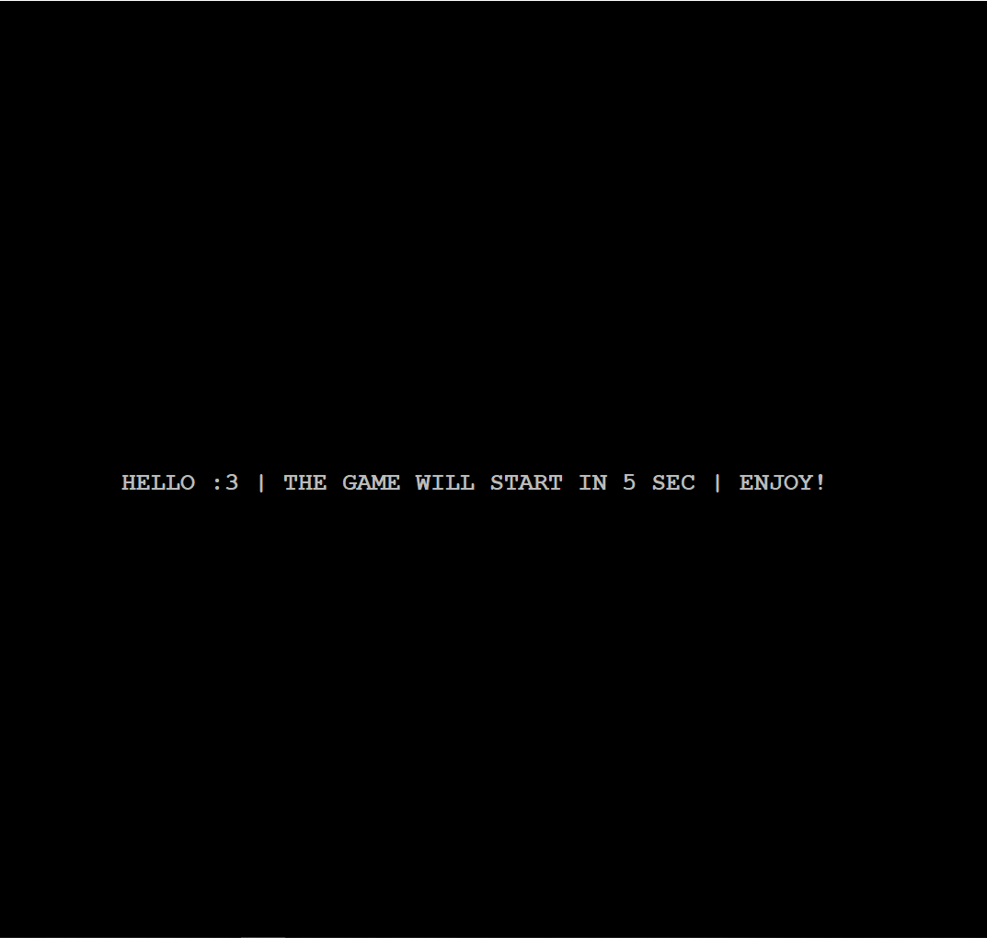

Рис 2.2.

# 3. Описание программы

## 3.1 Общие сведения

1. Наименование программы

Название разрабатываемой программы – игра «Ncurses Jumps».

1. Программное обеспечение, необходимое для функционирования программы

Требования к программному обеспечению:

Операционная система семейства Linux;

1 МБ свободного места на жестком диске.

1. Язык программирования, на котором написана программа

Программа написана на языке С++. Данный язык программирования хорошо подходит для работы с классами. С его помощью мы легко можем осуществить взаимодействие всех классов в программе. Так, для реализации курсовой работы был выбран набор инструментов для создания ПО на языке С/C++ состоящий из текстового редактора Vim, компилятора GNU GCC, поддерживающего стандарт языка C++11, и утилиты make.

## 3.2 Функциональное назначение программы

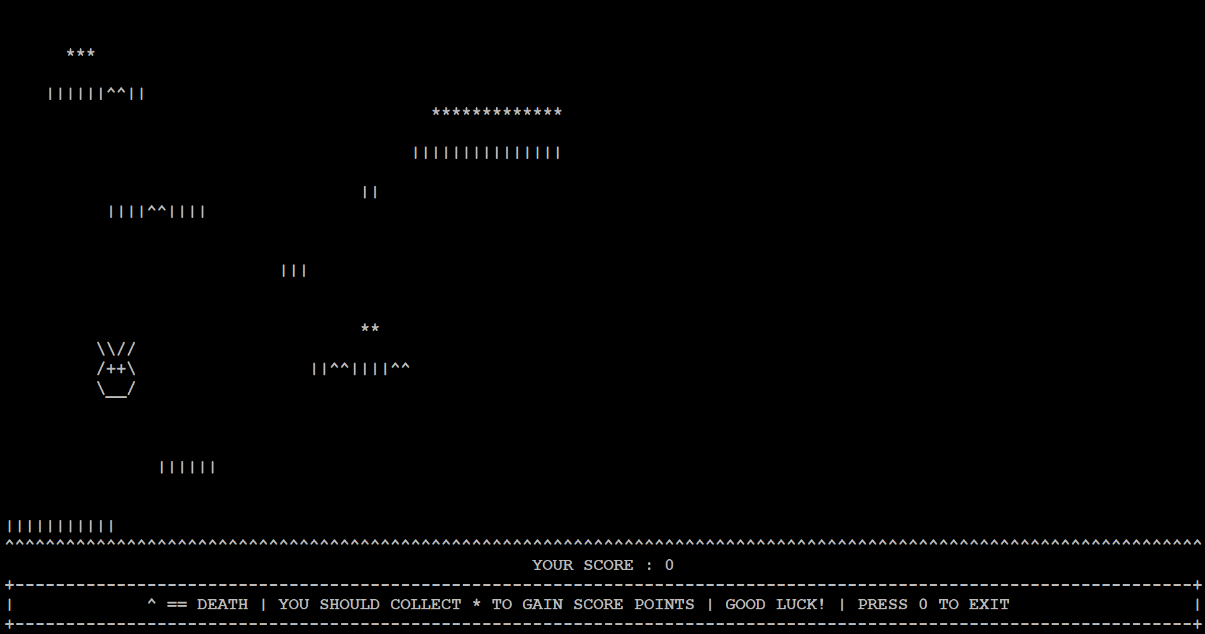Игра создавалась для реализации шаблонной игры-платформера. Платформер - жанр компьютерных игр, в которых основной чертой игрового процесса является прыгание по платформам, лазанье по лестницам, собирание предметов, обычно необходимых для завершения уровня. Пример игрового процесса приведен на рисунке (рис 3.1)

Рис 3.1.

## 3.3 Описание логической структуры программы:

3.3.1 Алгоритмы, используемые в программе

3.3.2 Структура программы с описанием функций составных частей и связей между ними

За логику и взаимодействие объектов отвечают 3 основных класса.

1. GAME – класс, реализующий механики создания и хранения препятствий и наград на игровом поле, а также отвечающий за текущую игровую сессию и вызывающий метод для её завершения при выходе из игры или “смерти” игрового персонажа. Пример экрана завершения приведен на рисунке (Рис 3.2)
2. SPRITE – основной класс отвечающий за хранение информации о любом отдельно взятом объекте на игровом поле и отвечающий за его отображение на этом поле.
3. MOVABLE_SPRITE – вспомогательный класс, наследуемый от класса SPRITE, который реализует функционал движущегося управляемого объекта на игровом поле и отвечает за ключевую логику коллизий объектов на поле.

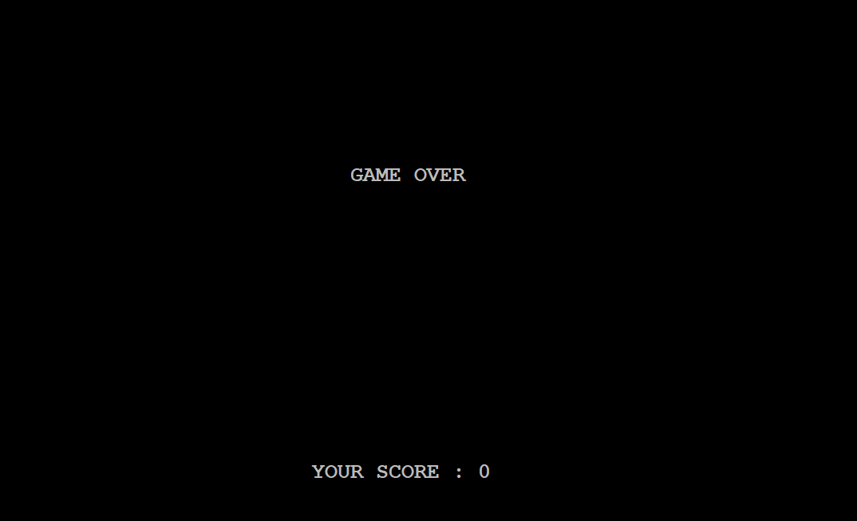

Рис 3.2

Графическая часть представлена одним главным классом CANVAS. Этот класс служит связующим звеном между логической частью программы и непосредственно объектами и методами библиотеки ncurses, которая используется для графического отображения объектов и их взаимодействий друг с другом на игровом поле.

## 3.4 Технические средства

Для нормального функционирования программы необходим IBM-совместимый компьютер под управлением операционной системы семейства Linux, монитор с разрешением экрана не ниже 1024х768, около 1 МБ свободного места на жёстком диске для установки и работы программы и хранения пользовательских файлов и клавиатура.

## 3.5 Вызов программы

Запуск программы осуществляется путём запуска исполняемого файла из терминала операционной системы Linux, содержащего название программы. После запуска появится приветствующее послание (рис 3.3)

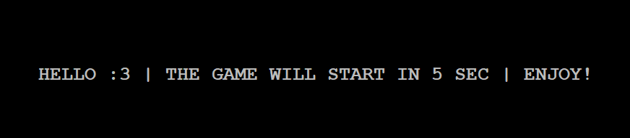

Рис 3.3.

По прошествии пяти секунд запустится и будет готова к использованию сама игра (рис 3.4)

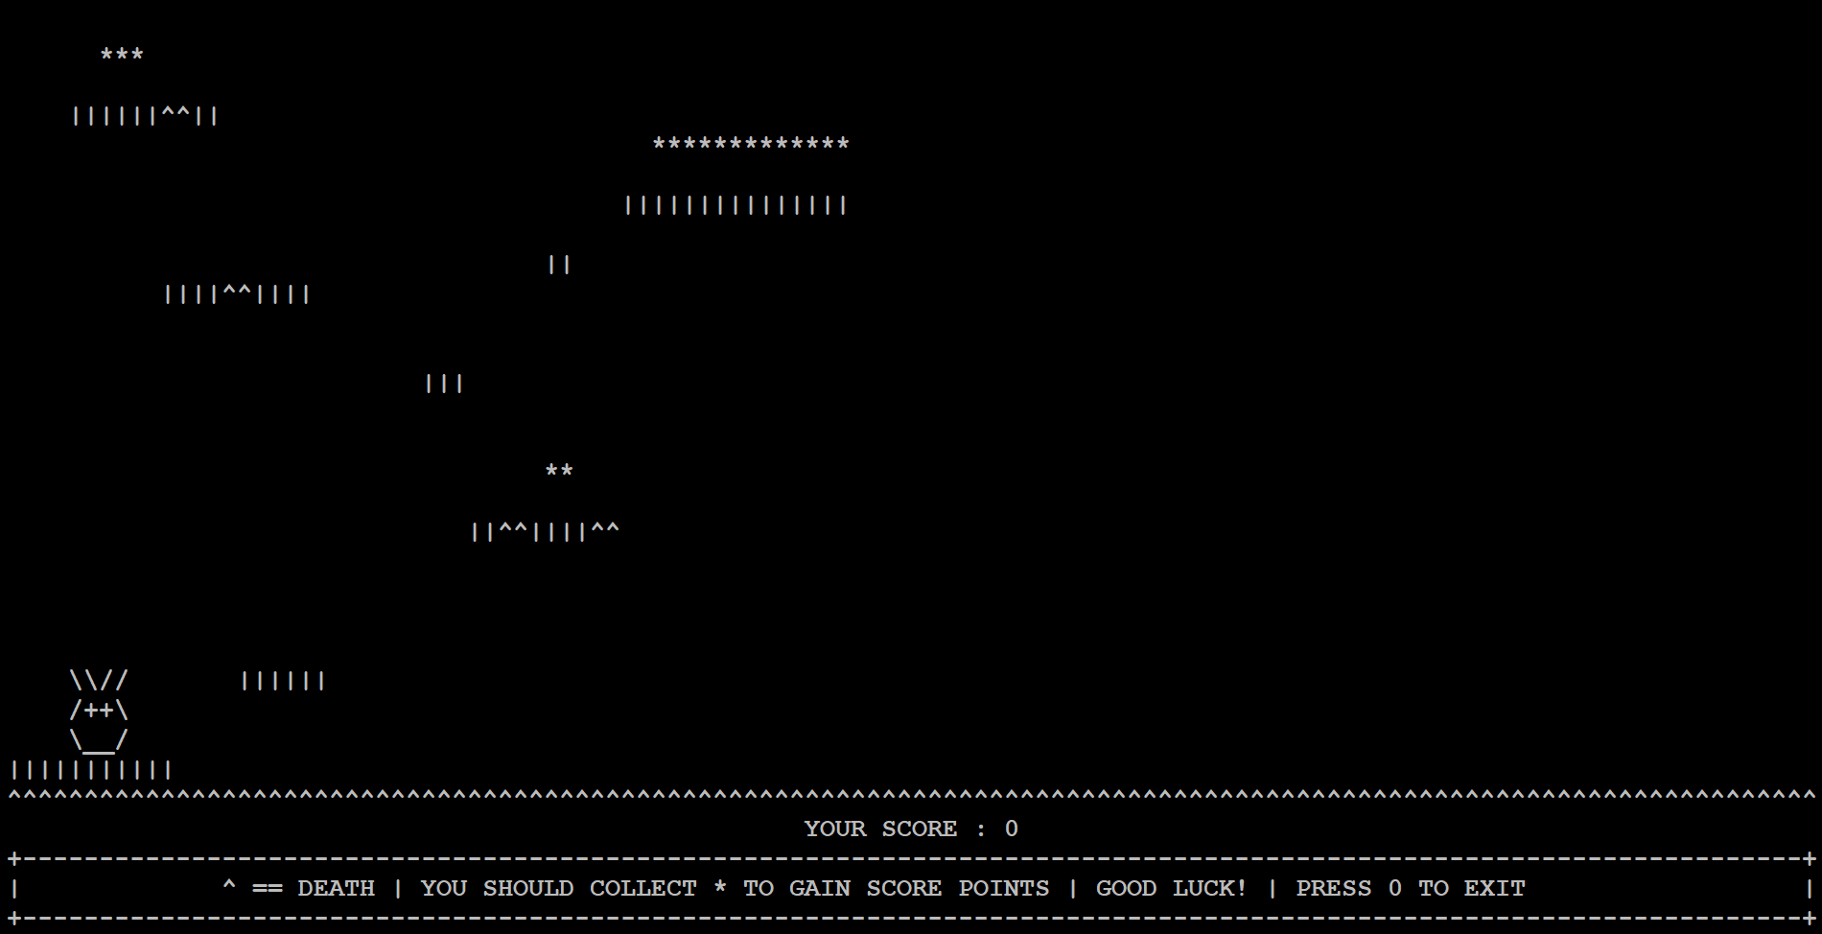

Рис 3.4.

# Заключение

В ходе написания курсовой работы с использованием полученных знаний была создана игра ««Ncurses Jumps»». В ходе проекта были задействованы навыки объектно-ориентированного программирования на языке C++ и использования текстового редактора Vim, компилятора GNU GCC, поддерживающего стандарт языка C++11, и утилиты make.

Готовый программный продукт полностью удовлетворяет требованиям технического задания.

В ходе выполнения курсовой работы было проведено освоение и углубление компетенций, предусмотренных федеральным образовательным стандартом высшего образования по направлению подготовки бакалавров 01.03.02 Прикладная математика и информатика.

При выполнении курсовой работы и оформлении отчета по ней были использованы положения СМКО МИРЭА 7.5.1/04.И.05-16 «Инструкция по организации и проведению курсового проектирования» от 06.12.2016.

# Список использованных источников

1. C++ reference [Электронный ресурс] URL: <http://en.cppreference.com/w/>
2. Gnu.org [Электронный ресурс] URL:

http://www.gnu.org/software/ncurses/

1. Р. Лафоре Объектно-ориентированное программирование в С++. 4-е изд. – СПб.: Питер, 2018г. – 928 с.